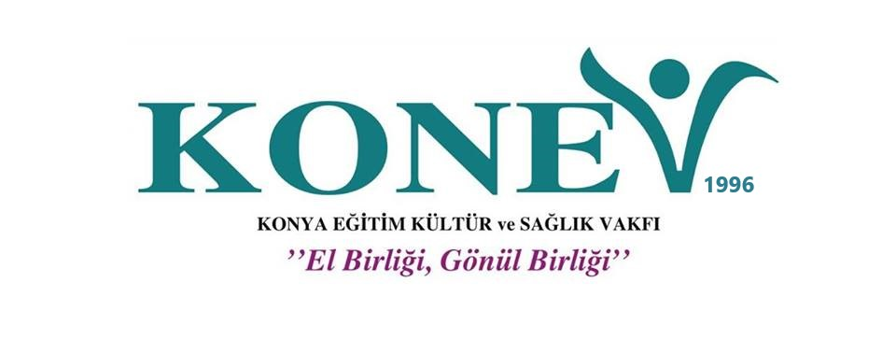

Tez Konusu: İnternet Kullanımı Okuma Alışkanlığımızı Azaltır Mı?
Tez Amacı: İnternet kullanımının insanlar üzerindeki olumsuz etkileri sonucunda, insanların okuma alışkanlığının azalmasını açıklamak.

Sıddıka Sude Demirel
Orta Doğu Teknik Üniversitesi
Mimarlık Fakültesi
Şehir ve Bölge Planlama
Hazırlık

İnternet Kullanımı Okuma Alışkanlığımızı Azaltır Mı?
İnternet kullanımı, internetin icadından günümüze gelişmiş ve gelişmeye devam eden bir sürece sahiptir. Bu sürecin insanların günlük işlerindeki etkisi azımsanamayacak kadar fazladır. İnsanlar araştırma yapmak için internet öncesi dönemde ansiklopedilerden ve gözleme dayalı araştırma süreçlerinden yararlanırken günümüzde bu araştırma süreci internet sayesinde bir tık uzağımızdadır. Bilgi erişimi, öğrenim süreci için günümüzde kullanılan en yaygın araç internettir. Tüm bunların yanında insanlar sosyal anlamdaki gelişimleri için interneti kullanır.
Kitap okuma alışkanlığı insanların okuma yazmayı öğrenme sürecinden itibaren kazanmayı hedeflediği bir alışkanlıktır. İnsanlar hayatlarının gelişimi için okumanın önemi bildiklerinden hayatları boyunca okuma alışkanlığı edinmeye çalışır. Alışkanlık düzenle bağlantılıdır ve insanlar alışkanlık kazanmak için düzene ihtiyaç duyar. Okuma alışkanlığı kazanma sürecinde ya da bu alışkanlığın süre gelmesinde ne yazık ki internetin negatif etkisi vardır. İnsanların internete ve internetin getirdiği kolay erişim platformlarına bağlılığından dolayı hali hazırda olan alışkanlıklarından dönem dönem uzaklaşır hatta bazen tamamen bu alışkanlığı kaybederler.
İnternet ve bilgisayarlar eğitim-öğretim aktivitelerinde sıkça kullanılan araçlardandır. Ancak, ilköğretim çağındaki çocukların internet erişimlerini eğitimden çok eğlenmek maksadıyla kullanmaları, ebeveynlerin çocuklarını kontrol etmemeleri çocukların zamanlarının büyük bir bölümünü bilgisayar başında geçirmelerine neden olmaktadır. İlkokul çağında edinmemiz gereken okuma alışkanlığı, teknolojik gelişmelerin artmasıyla beraber negatif etkilenmeye başlamıştır. Bunun sebebi internetin her an hayatımızın tam ortasında olmasıdır.
Yapılan araştırmalar internetin kitap okuma alışkanlığı üzerinde bazı olumsuz etkilerini tespit etmiştir. Bunlar; okumadan alınan zevkin azalması, okuduğunu anlama becerisinin düşmesi, kitap okumaya ayrılan zamanın azalması ve hayal gücünün fakirleşmesi gibi sonuçlardır. Bilgisayarın okuma alışkanlığını yavaşlatıp gerilettiğini, bilgisayar oyunlarının okumadan alınan zevkin azalmasına sebep olduğunu, okuma başarısının düşmesine neden olduğunu dile getirmektedir.
ABD’de yapılan bir araştırmada ise katılımcıların %37’si teknolojik araçlarla meşgul olmanın okumaya ayrılan zamanı azalttığını ifade etmiştir. Bir diğer araştırmada ise “Teknoloji hangi etkinlikleri yapmanızı azalttı” sorusuna verilen cevaplara göre, çocukların %37’si okuma, %29’u oyun oynama, %27’si spor yapma ve %8’i bir müzik enstrümanı çalma etkinliklerini azalttığını belirtmiştir. Bunun sonucunda internetin oransız kullanılması sadece kitap okuma alışkanlığını değil, aynı zamanda sosyal anlamdaki bir çok alışkanlığı negatif yönde etkilediği ortaya çıkmıştır.

Sonuç olarak; bilgisayar ve internet kullanım süresi ve kullanım amaçları, bireylerin zihinsel, bedensel, ruhsal ve toplumsal gelişimleri üzerinde olumlu ve olumsuz etkilere sahiptir. Bilgisayar ve internet teknolojileri bireylere geniş bir bilgi kaynağı sunduğu gibi oyun oynamak ve internetten faydalanmak amacıyla gerçekleştirilen kullanımları çok fazla vakit kaybına neden olmaktadır. Yurt dışında yapılan çalışmalara ek olarak teknolojik faktörlerin ülkemizde de ilköğretim çağındaki öğrencilerin kitap okuma alışkanlıkları üzerindeki etkisi araştırılması gereken bir konudur.

İnternet kullanımının artmasıyla birlikte yaygınlaşan sosyal medyanın düşünce sürecimizi, algılarımızı ve ifade şeklimizi şekillendirebileceği gerçeğiyle karşılaştık. Elbette ki sosyal medya kullanımının düşüncemiz üzerindeki etkisi, iradeli ve bilinçli bir kullanımda olumlu yönde olacağı gibi, bilinçsiz ve agresif bir kullanımda ise olumsuz yönde olacaktır.
Sosyal medyayı açtığımızda bir anda karşımıza binlerce içerik çıkıyor, bu kadar çok içeriğe sadece göz ucuyla veya üstten bir bakmayla bile farkında olmadan pek çok şey okumuş oluyoruz, peki bu okuma gerçek bir okuma mı?
Sosyal medya kullanımının yaygınlaşması bu yönüyle bizlere okuma illüzyonu yaşatmakta, çoğu zaman bir kaç kelimelik alıntılarla yetinip bir kitabı, sayfalarca içeriği okumuş kabul ediyoruz, bir yandan ‘kitap okumaya hiç vakit bulamıyorum’ diye yakınırken, farkında olmadan, her gün, bir araya getirildiğinde orta kalınlıkta bir kitap oluşturacak büyüklükte içerik okuyoruz.
The Morning News’in editörü Nikkitha Bakshani’nin “Binge Reading Disorder”² başlıklı yazısında aktardığı bir araştırmaya göre ortalama bir Amerikalı’nın gözleri bir gün boyunca, gazete, sms, reklam, pano, kitap, sosyal medyadan abur-cubur okumalar, tv gibi araçlardan ortalama 100 bin yazılı kelimeye denk geliyor.
Gün içerisinde bu kadar çok okuyoruz ama maalesef bu okumamız, çeşitli yönleri ve sonuçlarıyla gerçek bir okumadan farklı bir okuma. Sosyal medya, okuma şeklimizi kökten değiştiriyor ve okuma şeklimizdeki bu kökten dönüşümün, düşünce tarz ve sürecimiz üzerindeki etkisinin farkında bile değiliz.

Kaynakça:
https://medium.com/bid%C3%BCnyai%CC%87%C3%A7erik/okuma-ali%C5%9Fkanli%C4%9Fimiza-sosyal-medyanin-etki%CC%87si%CC%87-f92cf8925a4f
https://www.sinifogretmenim.com/ailelerimize-/11349-bilgisayar-internet-kullanimi-ve-okuma-aliskanligi.html

